ПРОЕКТ
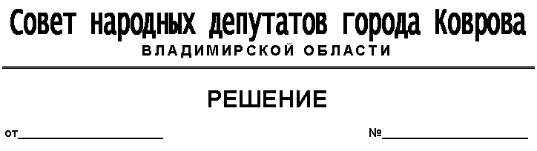

О внесении изменений в Прогнозный план
(программу) приватизации объектов
муниципальной собственности
города Коврова на 2019 – 2021 годы

Руководствуясь Федеральным законом от 21.12.2001г. № 178-ФЗ «О приватизации государственного и муниципального имущества», ст.ст. 27, 52 Устава муниципального образования город Ковров Владимирской области (новая редакция), в соответствии с п. 5.3. Общего порядка управления и распоряжения муниципальной собственностью г. Коврова, утвержденного решением Ковровского городского Совета народных депутатов от 17.01.2001 г. № 2/1 (с изменениями и дополнениями), рассмотрев представление и.о. главы города от __________ № _____________, Совет народных депутатов города Коврова решил:
- Внести следующие изменения в Прогнозный план (программу) приватизации объектов муниципальной собственности г.Коврова на 2019-2021 годы, утвержденный решением Совета народных депутатов города Коврова от 31.10.2018 № 243 :
  - Дополнить абзац а) подпункт 1.3 позицией 3, следующего содержания:
«3. Муниципальное унитарное предприятие города Коврова «Первомайский рынок».
2. Приложение к прогнозному плану (программе) приватизации объектов муниципальной собственности города Коврова на 2019-2021 годы изложить в новой редакции согласно приложению к настоящему решению.

Председатель И.о. главы
Совета народных депутатов города Коврова
город Ковров

_____________________И.Н. Зотова _________________Ю.А. Морозов

